1. (10 баллов) Для заполнения следующей таблицы используются только числа от 1 до 4. Каждое число должно встречаться по одному разу в каждой строке и каждом столбце. Кроме того, между некоторыми ячейками стоят знаки неравенства, указывающие, число в какой из ячеек больше.
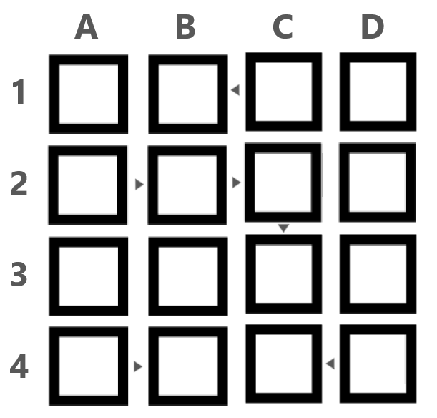
Обратите внимание, что буквы и числа на внешней стороне таблицы нужны для удобства решения.
Какие числа (по порядку сверху вниз) расположены в столбце D?
В ответе запишите последовательность чисел без разделителей и пробелов, как четырехзначное число, например 1234.

Решение:
Рассмотрим цепочку ячеек A2 > B2 > C2 > C3. Мы знаем, что в этой цепочке должны быть числа от 1 до 4. Соответственно, может быть только 4 > 3 > 2 > 1. Соответственно, получаем A2 = 4, B2 = 3, C2 = 2, C3 = 1. Поскольку во второй строчке нужно разместить еще и число 1, то оно будет в ячейке D2 = 1.

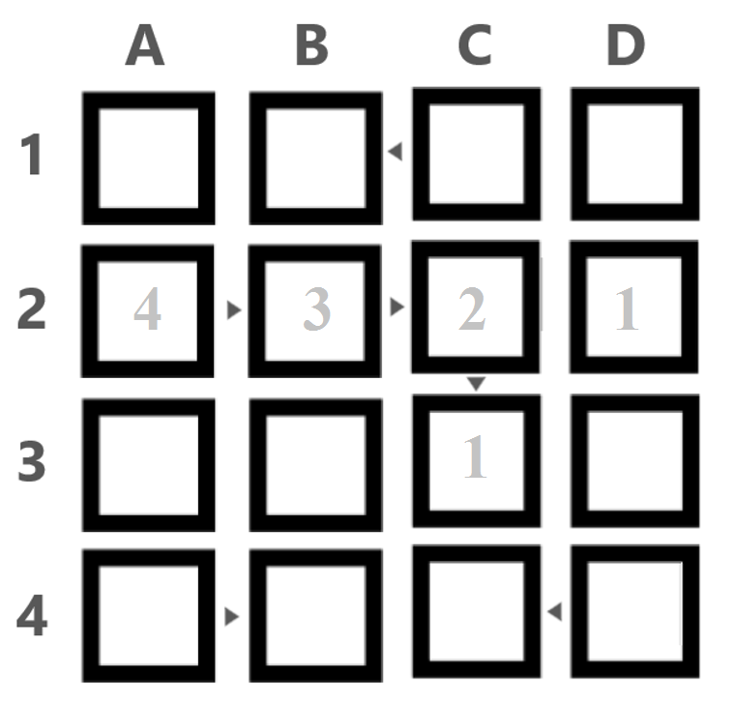
Рассмотрим столбец C. В данном столбце нужно разместить числа 3 и 4. Поскольку ячейка C4 < D4, то С4 не может быть 4, соответственно C4 = 3 и C1 = 4. Из того, что C4 = 3 и C4 < D4 следует, что D4 = 4:
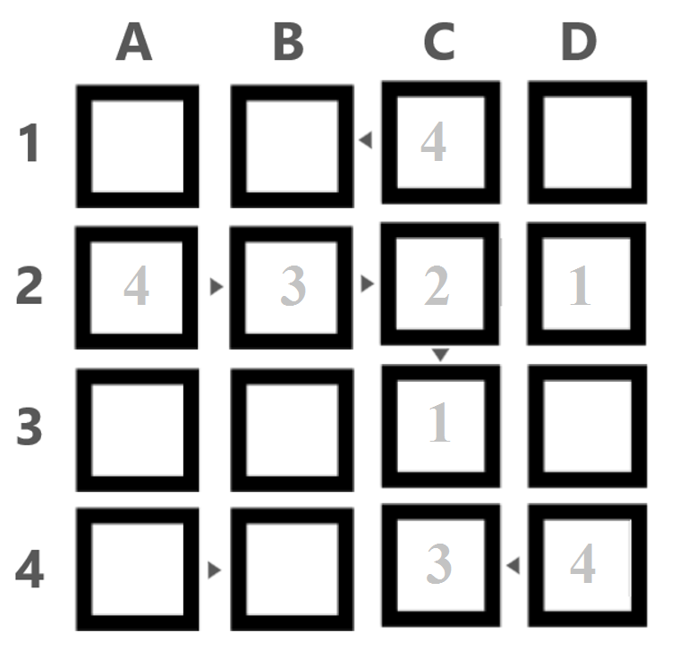
Рассмотрим строку №4. В ячейках A4 и B4 нужно разместить числа 1 и 2. Поскольку A4 > B4, то A4 = 2 и B4 = 1:
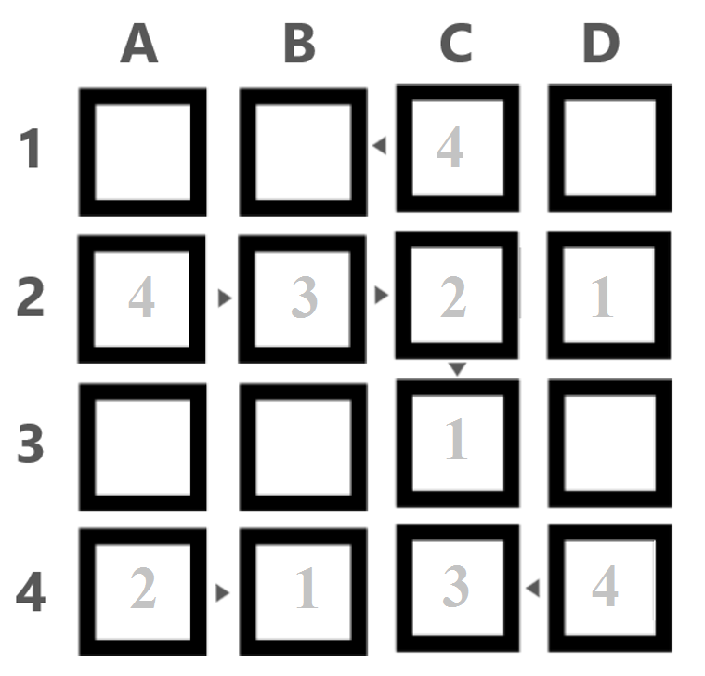
Рассмотрим столбец B. В этом столбце в ячейках B1 и B3 нужно разместить числа 4 и 2. Поскольку в первой строке уже есть число 4, то B1 = 2, а B3 = 4:
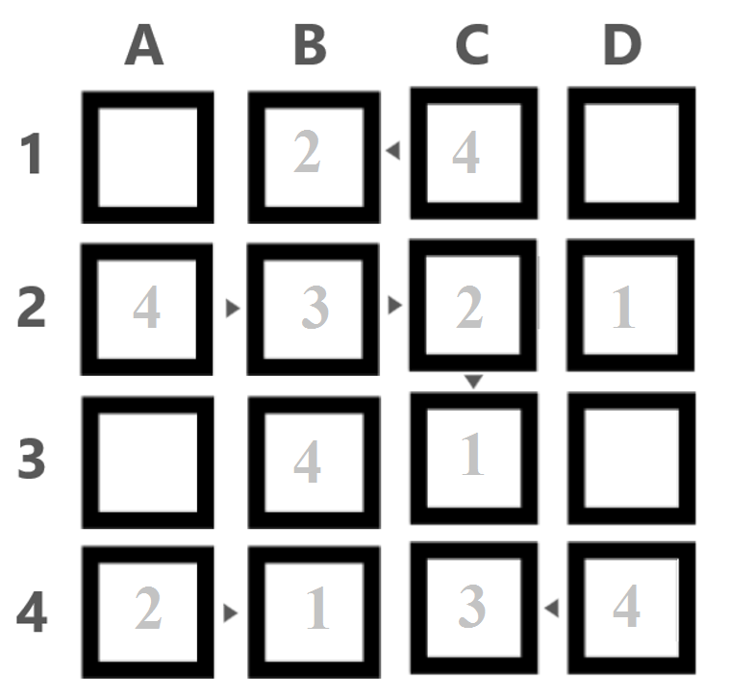
В строке №1 нужно разместить 1 и 3. Они должны быть в ячейках A1 и D1. Поскольку в столбце D есть уже число 1, то A1 = 1 и D1 = 3:
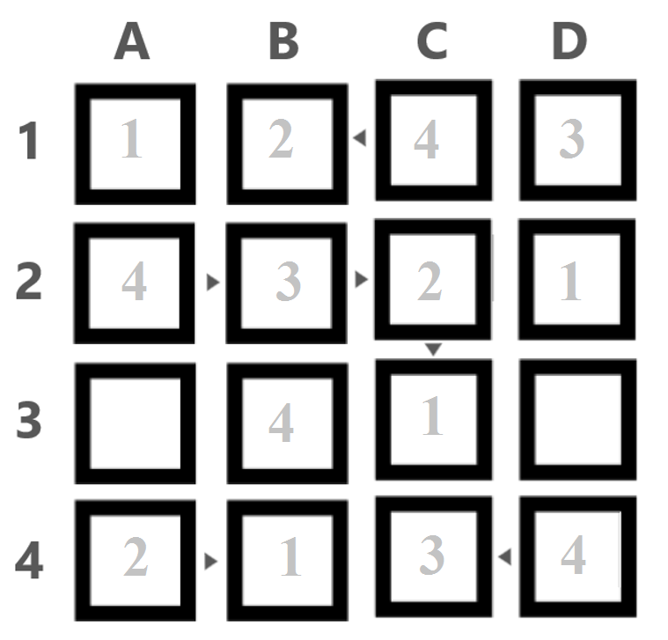
Заполним оставшиеся две клетки третьей строки. Исходя из того, каких чисел не хватает в столбцах A и D, получаем, что A3 = 4 и D3 = 2:
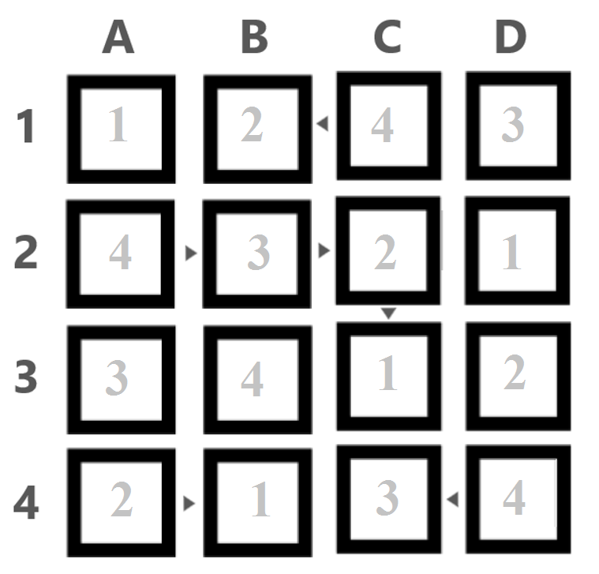
В ответе нас просят указать последовательность чисел, расположенных в столбце D. Поскольку писать нужно без разделителей и пробелов, по порядку сверху вниз, то получаем в результате следующее число: 3124.
Ответ: 3124.
2. (10 баллов)

Роботы Альфа, Бета, Гамма и Дельта преодолевают одну и ту же трассу на скорость. Известно, что трасса имеет несколько частей – прямолинейные участки переходят в участки с петлями, горизонтальные участки сменяются участками, которые находятся под наклоном.
На корпусах роботов наклеены номера: № 1 на Альфе, № 2 на Бете, № 3 на Гамме, № 4 на Дельте.
Известно следующее:
- На роботе Альфа была НЕ белая шапочка;
- На роботе Бета была красная шапочка;
- Робот в красной шапочке финишировал раньше робота в зеленой шапочке;
- На роботе Дельта НЕ белая и НЕ синяя шапочка;
- Робот в белой шапочке финишировал раньше робота в синей шапочке;
- НИ один из номеров, наклеенных на роботах, НЕ совпал с номером места, которое робот занял в финальном зачете;
Основываясь на приведенных выше данных, определите, в каком порядке финишировали роботы.
В ответе запишите последовательность первых букв названий роботов без разделителей, например АБГД.

Решение:
Перед тем, как определить, в какой последовательности роботы финишировали, стоит определить, какая шапочка была надета на какого робота.
Для удобства сопоставления пар «робот-шапочка» составим таблицу и занесем в нее известные нам данные:
 | Красный | Синий | Белый | Зеленый
Альфа | - |  | -
Бета | + | - | - | -
Гамма | -
Дельта | - | - | -
Исходя из имеющихся данных, можно сделать вывод, что на роботе Дельта зеленая шапочка.
 | Красный | Синий | Белый | Зеленый
Альфа | - | + | - | -
Бета | + | - | - | -
Гамма | - | - | + | -
Дельта | - | - | - | +
Тогда на роботе Альфа – синяя шапочка, а на роботе Гамма – белая.
Таким образом, на роботе Альфа – синяя шапочка, на роботе Бета – красная шапочка, на роботе Гамма – белая, а на роботе Дельта – зеленая.
Воспользуемся полученной информацией про цвета шапочек роботов, чтобы переписать имеющиеся у нас сведения относительно роботов, а не цветов шапочек:
- На корпусах роботов наклеены номера: №1 на Альфе, №2 на Бете, №3 на Гамме, №4 на Дельте.
- Робот Бета (в красной шапочке) финишировал раньше робота Дельта (в зеленой шапочке);
- Робот Гамма (в белой шапочке) финишировал раньше робота Альфа (в синей шапочке);
- Ни один из номеров, наклеенных на роботах, не совпал с номером места, которое робот занял в финальном зачете;
Составим таблицу для того, чтобы сопоставить места роботов и их названия и занесем имеющиеся у нас информацию:
 | №1 | №2 | №3 | №4
Альфа | -
Бета |  | -
Гамма |  |  | -
Дельта |  |  |  | -

Поскольку «Робот Бета финишировал раньше робота Дельта», то робот Бета не может быть последним, а робот Дельта – первым:
 | №1 | №2 | №3 | №4
Альфа | -
Бета |  | - |  | -
Гамма |  |  | -
Дельта | - |  |  | -

Поскольку «Робот Гамма финишировал раньше робота Альфа», то робот Гамма не может быть последним, а робот Альфа – первым:
 | №1 | №2 | №3 | №4
Альфа | -
Бета |  | - |  | -
Гамма |  |  | - | -
Дельта | - |  |  | -

Исходя из полученных данных, робот Альфа мог финишировать только четвертым:
 | №1 | №2 | №3 | №4
Альфа | - | - | - | +
Бета |  | - |  | -
Гамма |  |  | - | -
Дельта | - |  |  | -
Так как «Робот Бета финишировал раньше робота Дельта», и при этом Альфа финишировал четвертым, то робот Бета не может финишировать третьим, поскольку тогда робот Дельта финиширует вторым, что будет противоречить условию задачи. Значит, робот Бета финишировал первым:
 | №1 | №2 | №3 | №4
Альфа | - | - | - | +
Бета | + | - | - | -
Гамма | - |  | - | -
Дельта | - |  |  | -
Тогда робот Дельта финишировал третьим, а робот Гамма – вторым:
 | №1 | №2 | №3 | №4
Альфа | - | - | - | +
Бета | + | - | - | -
Гамма | - | + | - | -
Дельта | - | - | + | -

Таким образом, мы получили, что робот Бета финишировал первым, робот Гамма – вторым, робот Дельта – третьим, а робот Альфа – четвертым.
В ответ запишем первые буквы названий роботов: БГДА.

Ответ: БГДА.

3. (20 баллов) Недавно был открыт новый парк, который имеет форму круга. Внутри парка, вдоль диаметра, устроены пять прудов, имеющих форму кругов (см. схему парка). Пруды расположены так, что точки касания кругов лежат на диаметре парка.
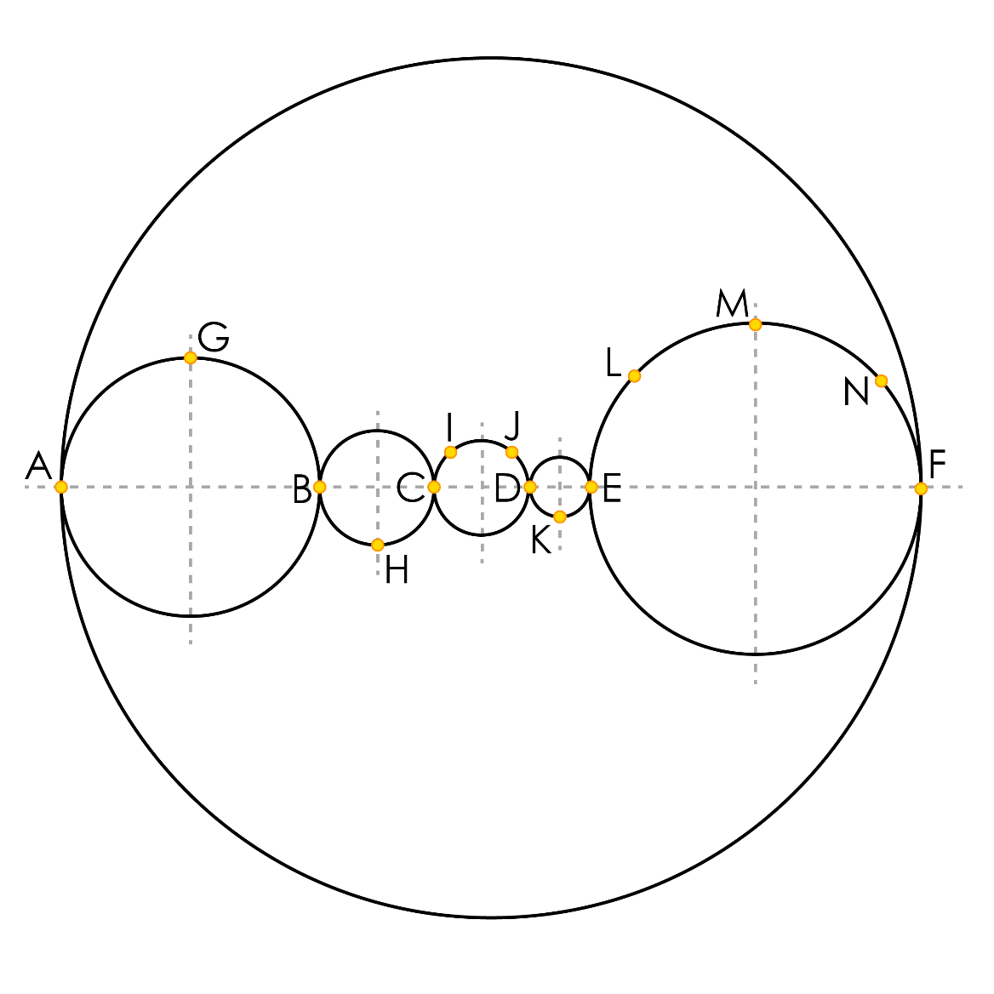
Схема парка
По периметру парка и прудов проложены дороги, по которым курсируют экскурсионные автобусы. В точках B, C, D и E расположены мосты.
Даша решила, что хочет осмотреть весь парк. Из рекламного проспекта она узнала, что диаметр парка равен 12 км. При этом радиусы трех больших прудов относятся как 1 : 2 : 3, а радиусы двух меньших прудов как 2 : 3. Радиус наибольшего пруда относится к радиусу наименьшего пруда как 6 : 1.
Начало экскурсии назначено на 11:15 от входа А, программа которой включает посещение всех мест, указанных в таблице (см. программа экскурсии).

Программа экскурсии
Порядок посещения | Обозначение | Краткое описание | Продолжительность
1, 15 | А | Вход в парк (Начало/окончание маршрута)
2 | G | Танцевальная площадка | 10 мин.
3 | B | Мост между прудами
4 | H | Выставка картин начинающих художников | 10 мин.
5 | C | Мост между прудами
6 | I | Скульптурная группа «Рабочий и колхозница» | 10 мин.
7 | J | Скульптура «Петр Великий»» | 10 мин.
8 | D | Мост между прудами
9 | K | Библиотека. Выступление начинающих поэтов | 10 мин.
10 | E | Мост между прудами
11 | L | Мастер-класс по созданию украшений из природных материалов | 20 мин.
12 | M | Мастер-класс по лепке из глины | 20 мин.
13 | N | Мастер-класс по варке варенья | 20 мин.
14 | F | Вход в парк (возможное окончание экскурсии) | 10 мин.

Известно, что автобус не останавливается на мостах. Около выхода F и на всех мероприятиях и достопримечательностях автобус делает стоянки, продолжительность которых указана в программе.
Даша планирует посетить все мероприятия, посмотреть все достопримечательности, а также вернуться на автобусе ко входу А. Ширина дороги пренебрежимо мала по отношению к размеру прудов.
А) (10 баллов) Определите, чему равна минимальная длина маршрута экскурсии, которая заканчивается у входа А. Ответ дайте в километрах. Результат округлите до целых. Примите $π≈3,14$. Подстановку и округление проведите только один раз, в самом конце вычислений.
Б) (10 баллов) Считая, что скорость автобуса равна $5π$ км/ч, определите, в какое время Даша вернется к воротам А, если экскурсия пройдет строго по расписанию. В ответе запишите время в формате «чч:мм», например 18:01.

Решение:
А) Оптимальным маршрутом экскурсии будет проходить по точкам A – G – B – H – C – I – J – D – K – E – L – M – N – F - A и будет состоять из шести полуокружностей – разных диаметров - пяти полуокружностей меньшего диаметра и одной – большего диаметра.
Определим длину маршрута:
$$L=0,5×\left(π×AB+π×BC+π×CD+π×DE+π×EF+π×AF\right)= =0,5×(\left(π×\left(AB+BC+CD+DE+EF\right)+π×AF\right)= =0,5×\left(π×AF+π×AF\right)=0,5×2π×AF=π×AF$$
Рассчитаем длину маршрута:
$$π×AF=3,14×12=37,68≈38 км$$
Б) Определим, сколько времени автобус потратит на то, чтобы проехать весь маршрут без остановок:
$$\frac{π×AF}{5π}=\frac{AF}{5}=\frac{12}{5}=2,4 ч=2 ч+0,4×60 мин=2 ч 24 мин$$
В точках G, H, I, J, K и F автобус будет стоять 10 минут. Соответственно, это займет 6×10=60 мин = 1 ч.
В точках L, M и N автобус будет стоять по 20 минут. В общей сложности это займет 20×3=60 мин = 1 ч.
Таким образом, вся экскурсия должна продлиться
2ч 24 м + 1 ч+1 ч = 4 ч 24 мин
Определим, во сколько закончится экскурсия, если она начнется в 11:15:
11 ч 15 мин + 4 ч 24 мин = 15 ч 39 мин = 15:39

Ответ:
А) ≈38 км;
Б) 15:39.

4. (20 баллов) Робот-чертежник движется по ровной горизонтальной поверхности и наносит на нее изображение (см. эмблема) при помощи кисти, закрепленной в центре колесной базы. Робот оснащен двумя отдельно управляемыми колесами, расстояние между центрами колес составляет L = 20 см, диаметр колеса робота d = 10 см, максимальная скорость вращения моторов w = 2 об/с.
В случае необходимости резко изменить направление движения робот совершает танковый разворот на месте.
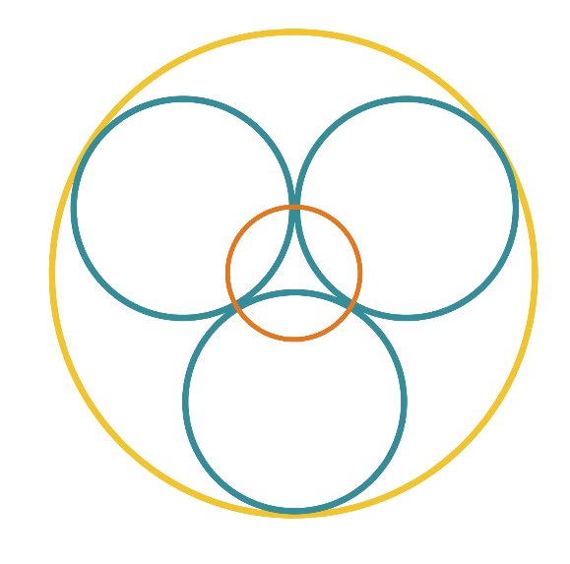 | 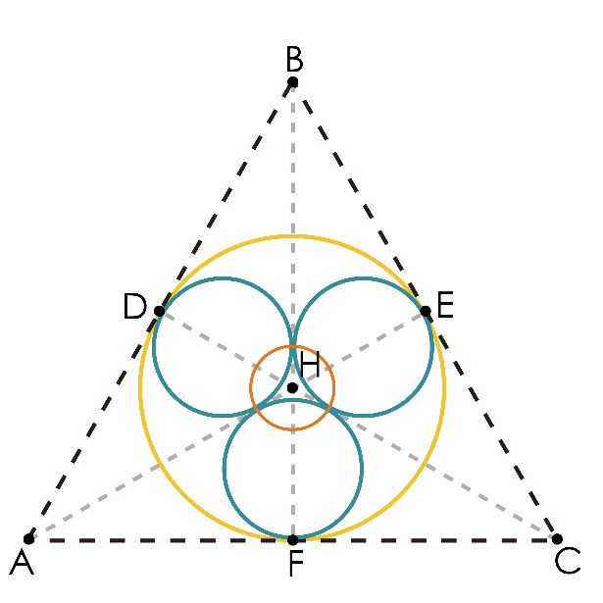
Эмблема | Дополнительные построения
Робот должен изобразить фигуру, состоящую из пяти окружностей. Чтобы определить их положение, необходимо провести ряд вспомогательных построений.
В правильном треугольнике АВС, со стороной АВ = 6 м, проведены биссектрисы, пересекающиеся в точке Н (см. дополнительные построения). Биссектрисы делят треугольник АВС на три тупоугольных треугольника. В получившиеся тупоугольные треугольники вписаны окружности, попарно касающиеся друг друга внешним образом. Через точки касания окружностей проведена еще одна, меньшая окружность.
А) (10 баллов) Определите, чему равна минимальная длина самопересекающейся линии, с помощью которой можно изобразить данную эмблему. Ответ дайте в метрах, результат при необходимости округлите до целых. Примите π ≈ 3,14. В ответе запишите только число.
Б) (10 баллов) Определите, за какое минимальное время робот начертит данную фигуру (см. эмблема). Ответ дайте в секундах, результат при необходимости округлите до целых. Примите π ≈ 3,14. В ответе запишите только число.

Решение:
А) Минимальная длина самопересекающейся линии, которую необходимо будет начертить, будет равна длине пяти окружностей.
Рассчитаем длины данных окружностей.
Самая большая окружность – это окружность, вписанная в равносторонний треугольник АВС. Ее радиус будет равен:
$$R_{1}=\frac{a}{2\sqrt{3}}$$
Тогда длина данной окружности будет равна
$$L_{1}=2πR_{1}=\frac{2πa}{2\sqrt{3}}=\frac{πa}{\sqrt{3}}$$
Далее следуют три средних равных окружности, вписанных в равнобедренные тупоугольные треугольники с основанием a и боковыми сторонами равными
$$\frac{2}{3}×\frac{\sqrt{3}}{2}a=\frac{a}{\sqrt{3}}$$
Радиус окружности, вписанной в данный треугольник будет равен:
$$R_{2}=\frac{a}{2}\sqrt{\frac{2\frac{a}{\sqrt{3}}-a}{2\frac{a}{\sqrt{3}}+a}}=\frac{a}{2}\sqrt{\frac{\frac{2-\sqrt{3}}{\sqrt{3}}}{\frac{2+\sqrt{3}}{\sqrt{3}}}}=\frac{a}{2}\sqrt{\frac{2-\sqrt{3}}{2+\sqrt{3}}}=\frac{a}{2}\sqrt{\frac{{(2-\sqrt{3})}^{2}}{(2-\sqrt{3})(2+\sqrt{3})}}=\frac{a}{2}\sqrt{\frac{{(2-\sqrt{3})}^{2}}{4-3}}=\frac{a}{2}\sqrt{{(2-\sqrt{3})}^{2}}=\frac{a}{2}\left|2-\sqrt{3}\right|=\frac{1}{2}\left(2-\sqrt{3}\right)a$$
Тогда длина трех средних окружностей будет равна
$$L_{2}=3×2π×\frac{1}{2}\left(2-\sqrt{3}\right)a=3π\left(2-\sqrt{3}\right)a$$
Определим радиус самой маленькой окружности. Это окружность, вписанная в равносторонний треугольник, длина сторон которого равна двум радиусов вторых окружностей. Длина сторон данного треугольника будет равна:
$$с=2×\frac{1}{2}\left(2-\sqrt{3}\right)a=\left(2-\sqrt{3}\right)a$$
Рассчитаем радиус самой меньшей из окружностей:
$$R_{3}=\frac{c}{2\sqrt{3}}=\frac{\left(2-\sqrt{3}\right)a}{2\sqrt{3}}$$
Тогда длина маленькой окружности будет равна:
$$L_{3}=2π×\frac{\left(2-\sqrt{3}\right)a}{2\sqrt{3}}=π\frac{\left(2-\sqrt{3}\right)a}{\sqrt{3}}$$
Тогда длина траектории будет равна:
$$L_{1}+L_{2}+L_{3}=\frac{πa}{\sqrt{3}}+3π\left(2-\sqrt{3}\right)a+ π\frac{\left(2-\sqrt{3}\right)a}{\sqrt{3}}==\frac{πa}{\sqrt{3}}\left(1+3\sqrt{3}\left(2-\sqrt{3}\right)+\left(2-\sqrt{3}\right)\right)=\frac{πa}{\sqrt{3}}\left(3-\sqrt{3}+6\sqrt{3}-9\right)==\frac{πa}{\sqrt{3}}\left(5\sqrt{3}-6\right)=πa\left(5-2\sqrt{3}\right)=$$
$$=3,14×6×\left(5-2\sqrt{3}\right)≈28,94≈29 м$$
Б) Определим, за какое минимальное время робот начертит данную фигуру. Время, потраченное роботом будет состоять из времени, требуемого для проезда по дугам окружностей, и времени, необходимом для совершения поворотов на месте.
При вычерчивании данной фигуры робот должен будет развернуться на месте ровно один раз на 90°.
Рассчитаем, сколько времени робот потратит на поворот:
$$t_{1}=\frac{πL}{4}×\frac{1}{πdw}=\frac{L}{4dw}=\frac{0,2}{4×0,1×2}=0,25 c$$
Рассчитаем длину траектории, которое опишет внешнее колесо робота:
$$L_{4}=2π{(R}_{1}+\frac{L}{2})+3×2π×\left(R_{2}+\frac{L}{2}\right)+2π×\left(R_{3}+\frac{L}{2}\right)=$$
$$=2π\left(\frac{a}{2\sqrt{3}}+\frac{L}{2}\right)+3×2π×\left(\frac{1}{2}\left(2-\sqrt{3}\right)a+\frac{L}{2}\right)+2π×\left(\frac{\left(2-\sqrt{3}\right)a}{2\sqrt{3}}+\frac{L}{2}\right)==π\left(\frac{a}{\sqrt{3}}+L\right)+3π\left((2-\sqrt{3)}a+L\right)+π\left(\frac{\left(2-\sqrt{3}\right)a}{\sqrt{3}}+L\right)==\frac{π}{\sqrt{3}}\left[a+L\sqrt{3}+3\sqrt{3}\left(\left(2-\sqrt{3}\right)a+L\right)+\left(2-\sqrt{3}\right)a+L\sqrt{3}\right]=$$
$$=\frac{π}{\sqrt{3}}\left[3a-\sqrt{3a}+2\sqrt{3}L+3\sqrt{3}L+6\sqrt{3}a-9a\right]=\frac{π}{\sqrt{3}}\left[5\sqrt{3}a+5\sqrt{3}L-6a\right]==π[5\left(a+L\right)-2\sqrt{3}a]$$
Рассчитаем время, за которое робот проедет по траектории:
$$t_{2}=\frac{π[5\left(a+L\right)-2\sqrt{3}a]}{πdw}=\frac{5\left(a+L\right)-2\sqrt{3}a}{dw}=\frac{5\left(6+0,2\right)-12\sqrt{3}}{0,1×2}==\frac{5×6,2-12\sqrt{3}}{0,2}=\frac{31-12\sqrt{3}}{0,2}≈51,08 с$$
В итоге, общее время будет равно
$$t_{1}+t_{2}=0,25+51,08=51,33≈51 c$$

Ответ:
А) 29 м
Б) 51 с

5. (20 баллов) Саша взял напрокат электромобиль, чтобы доехать с зарядной станции в городе A на зарядную станцию в городе B. Поскольку одного заряда аккумулятора электромобиля не хватит, чтобы доехать от A до B без остановки, то Саше по пути нужно будет заехать в город C для подзарядки. В отделении проката он получил схему города C с указанием расположения всех имеющихся в нем зарядных станций (см. схему города C).
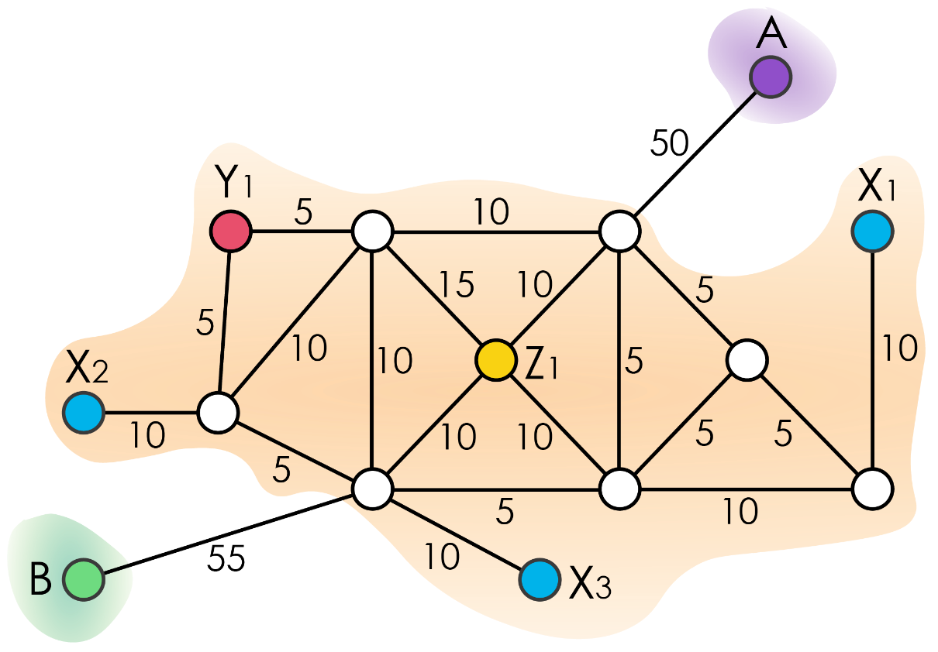
Схема города С
На схеме города также указано время в минутах, которое потребуется автомобилю для проезда от одного перекрестка до другого на максимальной скорости, разрешенной на данной улице.
Характеристики зарядных станций
Условное обозначение станции | Мощность станции зарядки за 1 час | Стоимость зарядки (за 1 кВт)
X1, X2, X3 | 5 кВт | 5 руб.
Y1 | 15 кВт | 10 руб.
Z1 | 50 кВт | 20 руб.

Ёмкость аккумулятора электромобиля равна 65 кВт·ч. В 9:00 Саша выезжает из города А, при этом аккумулятор его электромобиля полностью заряжен. У Саши с собой есть 1500 рублей.
За одну минуту поездки автомобиль потребляет 1 кВт.
Если аккумулятор разрядится полностью в дороге, то Саше придется вызывать эвакуатор, за который нужно отдать не менее 5000 рублей.
Определите:
А) (10 баллов) Какую минимальную сумму на зарядку аккумулятора должен потратить Саша, если ему нужно попасть в город B как можно раньше и при этом он будет передвигаться на автомобиле с максимально возможной скоростью и по кратчайшему пути? Ответ дайте в рублях, результат при необходимости округлите до целых. В ответе запишите только число.
Б) (10 баллов) Какую минимальную сумму на зарядку аккумулятора должен потратить Саша, если он не торопится попасть в город B? Ответ дайте в рублях, результат при необходимости округлите до целых. В ответ запишите только число.

Решение:
А) Поскольку Саше нужно как можно быстрее добраться из города А в город В, то он воспользуется самой быстрой из зарядных станций – зарядочной станции типа Z. При этом он должен так рассчитать свой маршрут, чтобы потратить минимальное время на проезд до станции зарядки.
Поскольку за одну минуту поездки автомобиль потребляет 1 кВт, то время, указанное в минутах на ребрах графа можно трактовать и как величину, на которую разрядится аккумулятор при проезде по данному ребру.
Оптимальными маршрутами будут A – Z1 – B.
Для того, чтобы преодолеть маршрут A – Z1 – B, автомобиль должен потребить
50 + 10 + 10 + 55 = 125
От А до станции Z1 автомобиль проедет 50 + 10 = 60. Поскольку 60<65, то одного заряда аккумулятора хватит на этот проезд. От станции Z1 до В автомобиль потратит 10 + 55 = 65. Одного заряда аккумулятора хватит и для этой поездки. Соответственно, данный маршрут возможен.
Тогда после того, как электромобиль доберется до станции зарядки Z1, то его нужно будет зарядить на:
125 – 65 = 60
Рассчитаем, сколько будет стоит подзарядить аккумулятор на 60 кВт ч:
60 × 20 = 1200 руб.
Б) Рассчитаем, какую минимальную сумму на зарядку аккумулятора должен потратить Саша, если он не торопится попасть в город B.
Для этого нужно воспользоваться услугами самой дешевой зарядной станции, расположенной максимально близко к точкам А и В.
Самыми дешевыми являются станции Х1, Х2 и Х3. Но для того, чтобы добраться до станции Х1, X2 и X3 электромобилю не хватит одного заряда аккумулятора. Поэтому придется воспользоваться станцией подзарядки, чтобы электромобиль мог добраться до станций типа Х.
Станция Х1 расположена далеко от других станций подзарядки, так что пользоваться ею не рационально.
Для подзарядки электромобиля мы можем воспользоваться станциями Y1 и Z1. До обеих можно добраться без подзарядки аккумулятора.
Выберем между станций Х2 и Х3 ту, которая располагалась бы ближе всего к пункту В, чтобы от них можно было бы добраться до B без подзарядки.
От Х2 до B можно добраться за 10 + 5 + 55 = 70. Поскольку 70> 65, то доехать от Х2 до B без подзарядки нельзя.
От Х3 до B можно добраться за 10 + 55 = 65. Поскольку 65 = 65, то возможно доехать от Х2 до В.
Значит, от заряжать автомобиль мы будем в Х3.
Осталось определить, на какой из станций Y1 или Z1 стоит провести подзарядку аккумулятора на пути от А до Х3. Обе станции Y1 и Z1 расположены на одинаковом расстоянии 20 от Х3.
Рассчитаем, сколько будет стоит проехать от А до Х3 через Y1:
((50 + 10 + 5 + 5 + 5 + 10) – 65) × 10 = (85 – 65) × 10 = 20 × 10 = 200 руб.
Рассчитаем, сколько будет стоит проехать от А до Х3 через Z1:
((50 +10 + 10 +10) – 65) × 20 = (80 – 65) × 20 = 15 × 20 = 300 руб.
Как мы видим, хотя добираться через Z1 быстрее, чем через Y1, но дешевле ехать через Y1.
Значит, оптимальным маршрутом в данном случае будет:
A – Y1 – X3 – B
Определим, сколько будет стоит полностью зарядить аккумулятор на станции Х3:
65 × 5 = 325 руб.
Подсчитаем, сколько будет стоит доехать от А до В по данному маршруту при минимальных расходах на зарядку:
200 + 325 = 525 руб.
Ответ:
А) 1200 руб.
Б) 525 руб.

Ответы:
№ | Ответ | Примечание
1 | 3124
2 | БГДА
3 А) | 38 | Засчитывается ответ именно в километрах
3 Б) | 15:39
4 А) | 29 | Засчитывается ответ именно в метрах
4 Б) | 51 | Засчитывается ответ именно в секундах
5 А) | 1200 | Засчитывается ответ именно в рублях
5 Б) | 525 | Засчитывается ответ именно в рублях

